- 问题
中央部门管理企业财务月报如何建立数据库？
- 解决方法
分两种情况

- 首次使用，如何建立数据库？

- 已经录入过1月的数据，怎么录入2月数据？

首次使用，建立数据库
第1步：
首先选择第一次要录入数据的月份，（默认为1月份，如是1月可忽略这步）单击系统设置下的“切换月份”。如下图：
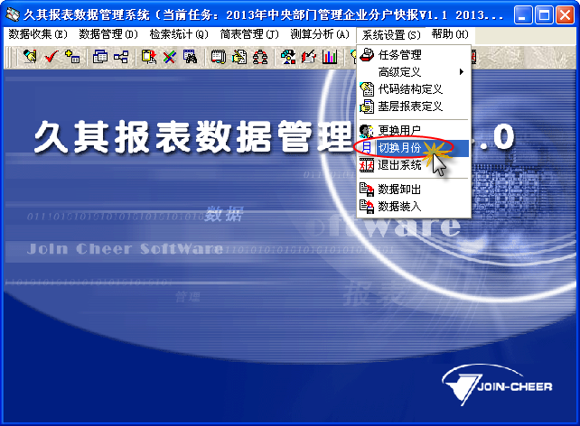

弹出“选择任务的工作时期”窗口，选中所需的月份，然后单击“选择”。如下图：

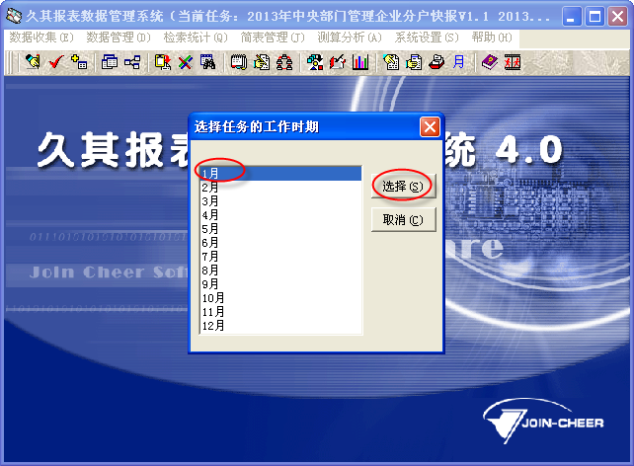

第2步：
单击软件主界面“数据收集”选择“建立数据库”如下图：
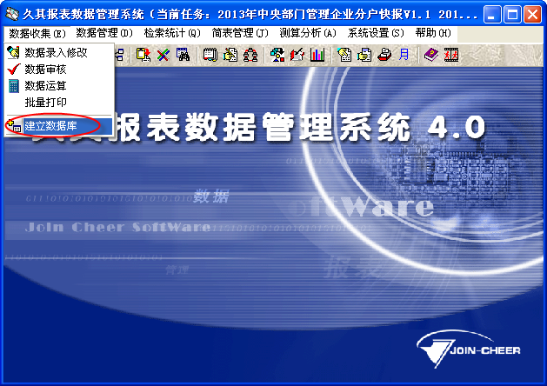

弹出“建立数据库”窗口，单击“空数据库”后，选择“确定”按钮。如下图：
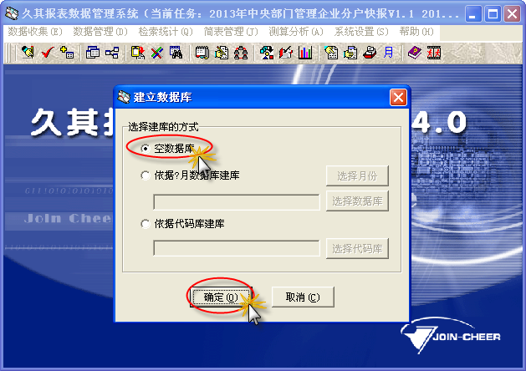

弹出“建立数据库”窗口，输入“新数据库名称”然后单击“确定”按钮，数据库建立成功。
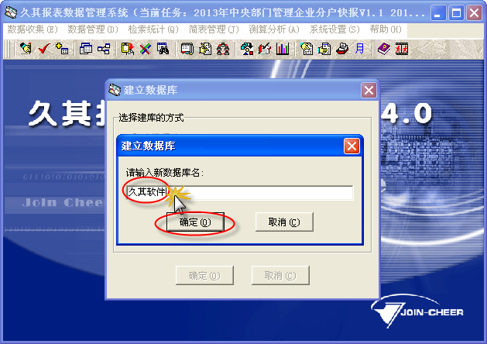

第3步：
数据库建立完成，单机“数据收集”下的“数据录入修改” 如下图：
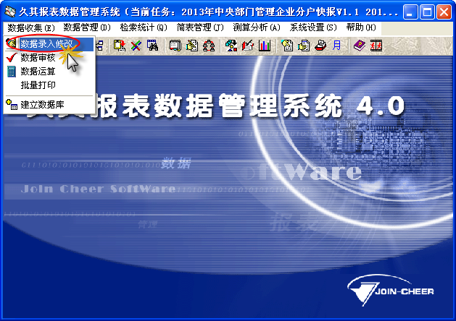

弹出“数据录入修改—选择数据库”窗口，单击数据库名称后，点击“确定”按钮。如下图：
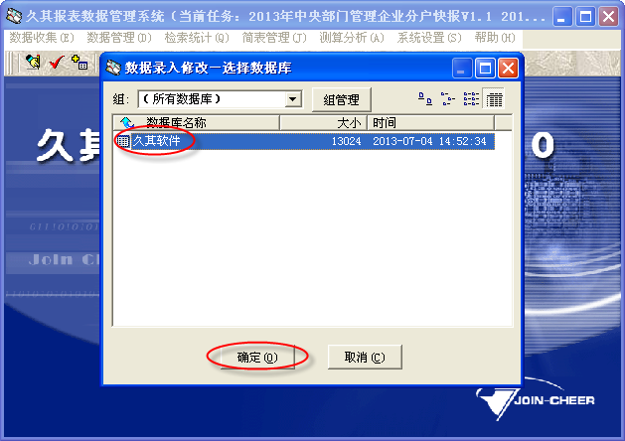

第4步：
弹出“数据录入修改”窗口，单击“增加”按钮后，录入单位基本信息。
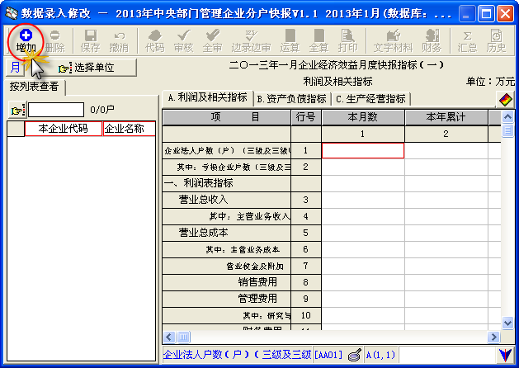

已经录入过1月的数据，怎么录入2月数据？
第1步：
首先在软件主界面“系统设置”下单击“切换月份”，在弹出的“选择任务工作时期”窗口中选择“2月份”点击选择。（如果是其他月份，请按照实际情况选择）如下图：
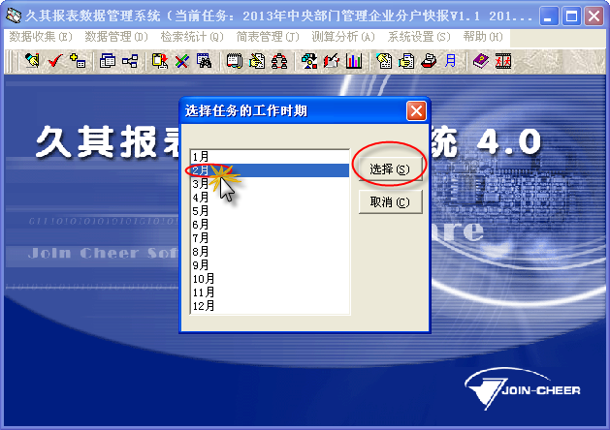

第2步：
单击软件主界面“数据收集”选择“建立数据库”如下图：

第3步：
弹出“建立数据库”窗口，选择“依据1月数据库建库”，然后单击“选择数据库”如下图：
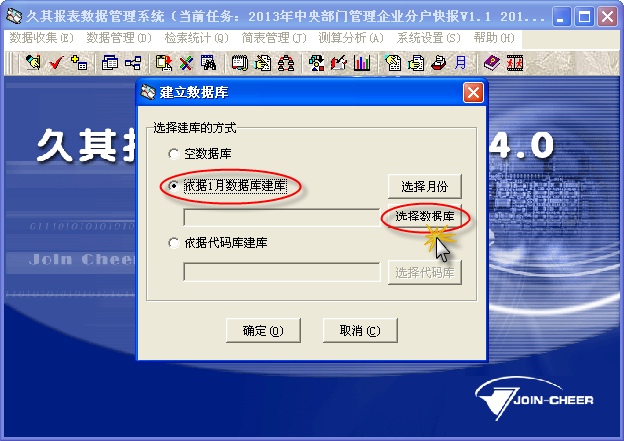

弹出“选择1月数据库”窗口，勾中数据库名称，单击“确定”按钮。如下图：
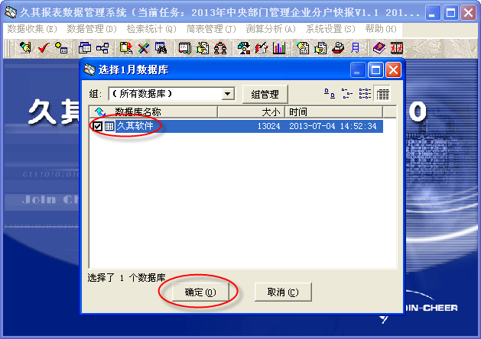
弹出“建立数据库”窗口，直接单击“确定”按钮。如下图：
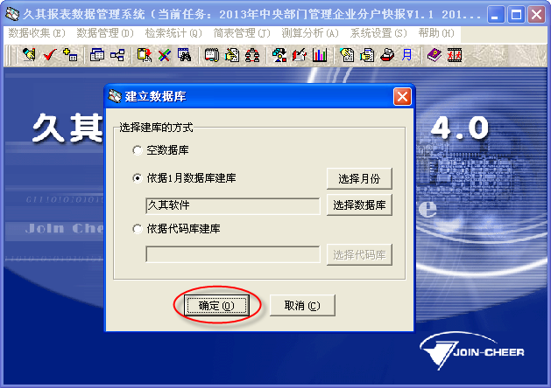
弹出“建立数据库窗口”提示录入数据库名称。（可以选用原名称，不用修改）然后单机“确定”。数据库建立完成。如下图：
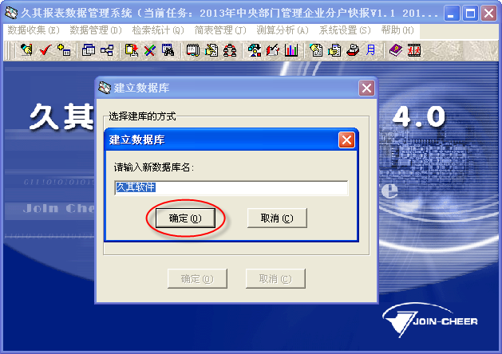
第4步：
进入“数据录入修改界面”不再增加单位，直接录入数据。

